Tornadoer

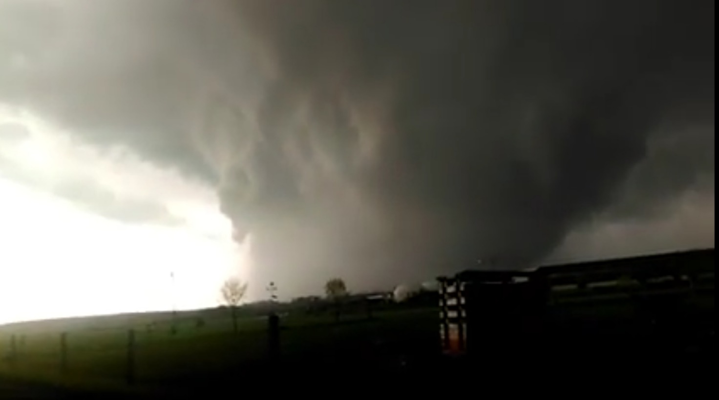

Dette dokument indeholder et forslag til to moduler på 70 minutter. Det er ikke opdelt i enkelt-moduler, da disse jo kan variere en del i længden fra skole til skole. Det tager inspiration fra foredraget om klimaforandringer fra d.1.marts 2022 af Jens Hesselberg Christensen i serien Offentlige Foredrag i Naturvidenskab og fokuserer specifikt på emnet artiklen ”Tornadoer – lokale, voldsomme og uforudsigelige” af Jesper Eriksen fra Aktuel Naturvidenskab nr. 5, 2021.
Modulerne kan indgå i et større forløb om klimaforandringer, ekstreme vejrfænomener eller tornadoer og er tiltænkt naturgeografi c/b niveau.
Materialet er udarbejdet af projektgruppen på Viborg Katedralskole for Aktuel Naturvidenskab.

Forud for 1.modul kan artiklen fra Aktuel Naturvidenskab gives for. Eventuelt halvdelen, hvis klassen ikke er så stærk til at læse/lave lektier. (Her skal nok påregnes ekstra tid, hvis artiklen skal læses, mens der laves opgaver).

Opgave 1: Timen starter med en nem opgave omkring vindhastigheder.
Figuren der bruges kan udleveres af læreren eller findes på internettet. https://www.dmi.dk/vejr-og-atmosfare/temaforside-vind/beaufortskalaen/

Find beaufort-skalaen på internettet. 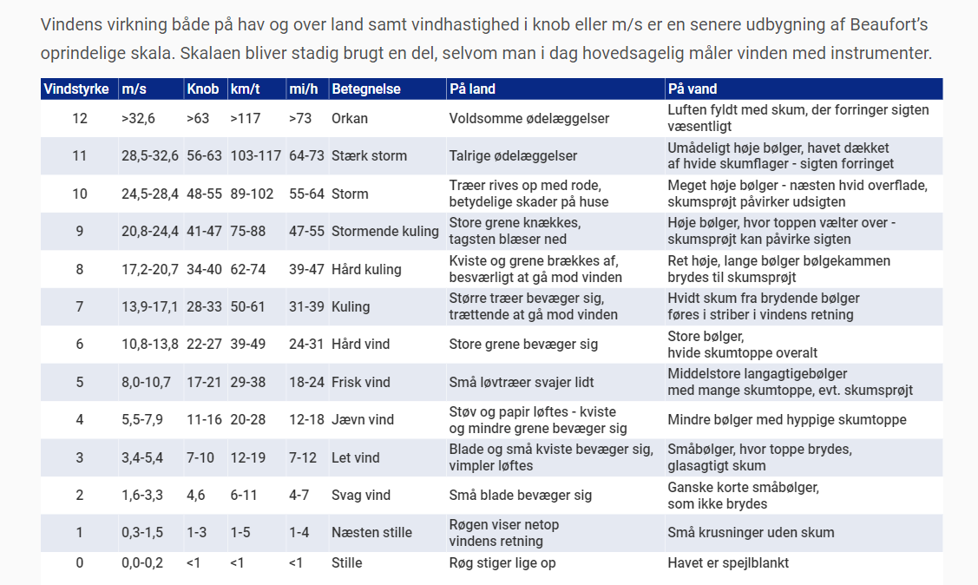
Kilde DMI
Hvad betyder m/s. Hvorfor bruger man den enhed?
Find en vejrudsigt og find ud af, hvad vindhastigheden er i den her uge.
Er det bedre at bruge beskrivelser af vinden i stedet for tal? Begrund dit svar.
Lav en mundtlig opsamling på klassen.

Opgave 2
10 hurtige spørgsmål omkring tornadoer. (Brug artiklen fra Aktuel Naturvidenskab)
- Er en orkan og en tornado det samme?
- Hvor ligger tornado-alley? (tag gerne screenshot af kort)
- Hvad er en supercelle?
- Kan der opstå tornadoer i Danmark?
- Hvad kalder man skalaen, man måler tornadoer på?
- Hvad er den hurtigste vindhastighed, man har målt på en tornado?
- Hvad stor var den bredeste registrerede tornado?
- Hvad er forskellen på en skypumpe og en tornado?
- Kommer der altid tornadoer ved stormvejr?
- Er der behov for et tornadovarslingssystem i Danmark?

Opsamling på klassen. Jeg kan godt lide at bruge en ”leg” med en lille blød bold. Eleverne svarer på et spørgsmål og kaster herefter bolden videre til en anden elev, som så skal svare på næste spørgsmål. Her kan man nøjes med en mundtlig opsamling, da eleverne i forvejen har skrevet svar ned.

Opgave 3 (særskilt dokument): Taboo-Powerpoint (kan også gemmes til senere) Konceptet er simpelt og fungerer fint som en adspredelsesøvelse af nøgleord. Halvdelen af eleverne sidder med ryggen til klassen og har en makker foran sig. Eleven, som kan se skærmen, skal så forklare ordet på skærmen inden for 30-60 sekunder til eleven foran sig uden at nævne selve ordet (eller ord som rimer på det osv.). Øvelsen giver hurtigt et overblik over, om der er bestemte begreber eller elever, som halter lidt.

Opgave 4: Eksempler fra virkeligheden
Tornadoer i fremtiden, kommer der flere og bliver de voldsommere?
Udlever figursættet til eleverne. Bed eleverne om at analysere figurerne. Herefter skal de lave en problemstilling omkring udviklingen af tornadoer. Denne skal besvares, og der skal laves en lille powerpoint omkring det.

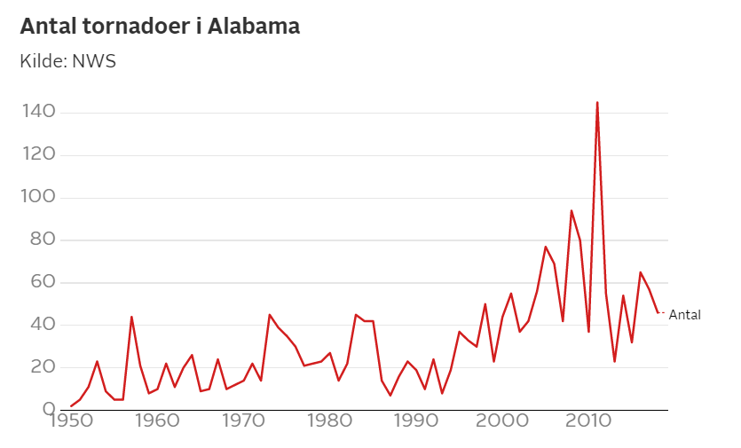

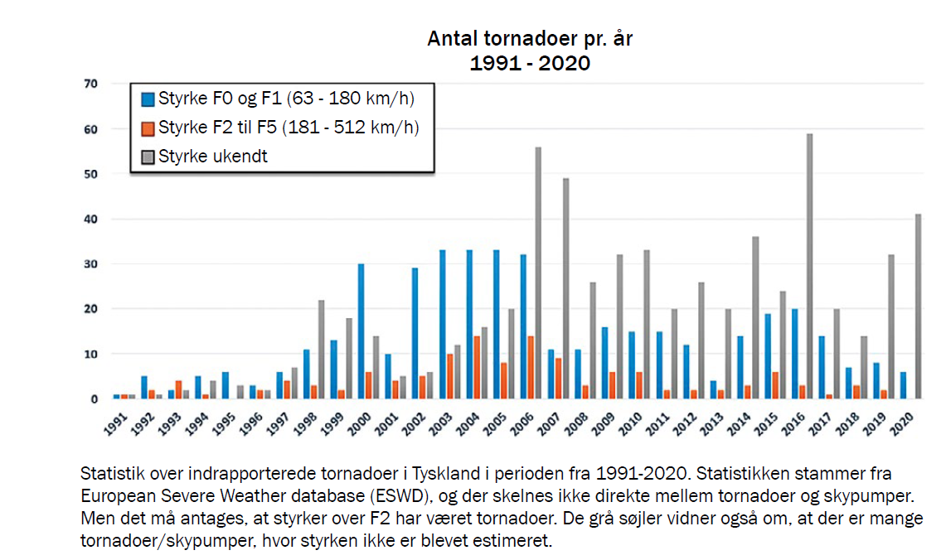
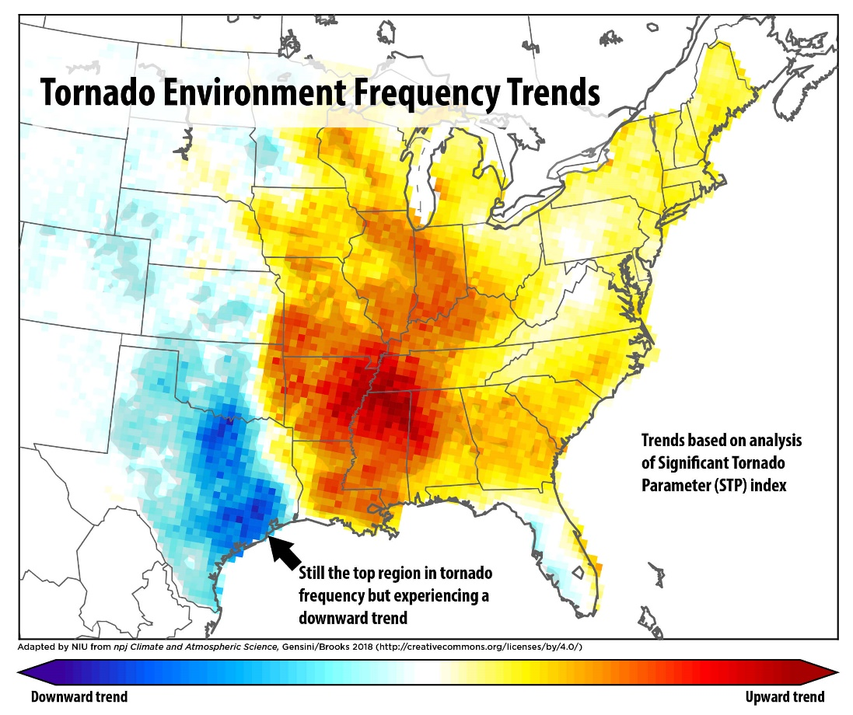
Hyppigheden af tornadoer stiger i de sydvestlige stater I USA, men falder i Texas (hvor der dog stadig er flest tornadoer). Kilde: npj Climate and Atmospheric Science, Gensini/Brooks 2018, tilpasset af Northern Illinois University (CC by 4.0)

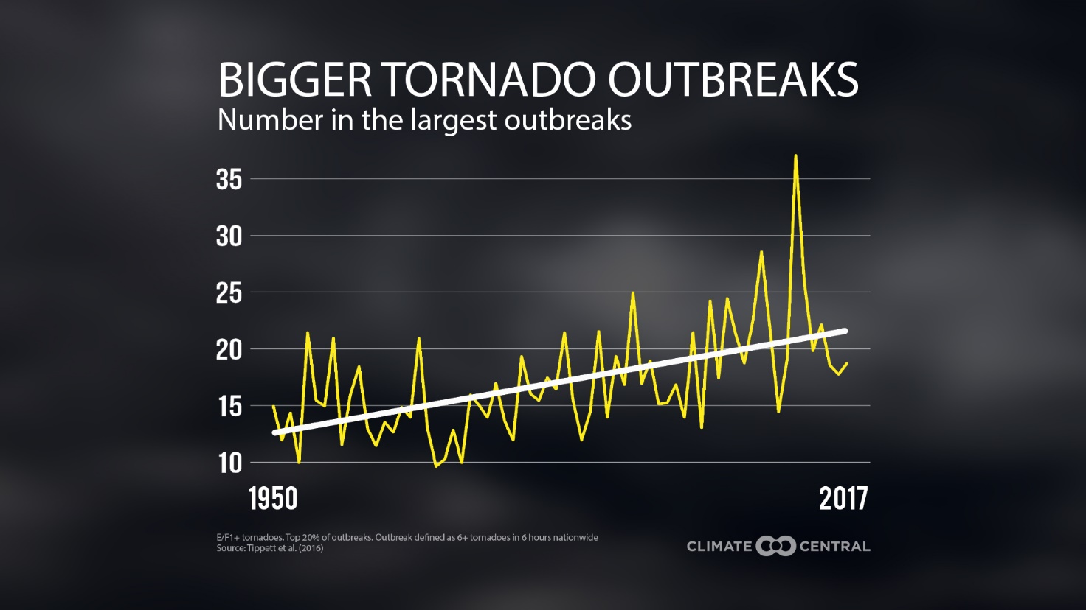
Kilde: Columbia University – Michael Tippett. (også udgivet i tidsskriftet ”Science” i 2016).

Herefter udvælges en gruppe som kommer op til tavlen og fremlægger deres problemstilling og konklusion på denne. Her kan man samtidigt snakke om, hvorvidt der er et entydigt mønster i udviklingen, og man kan snakke lidt om tidshorisonter omkring naturfænomener.

Opgave 5: Ødelæggelser
Hvor meget kan en tornado egentligt ødelægge. Prøv at søge på google eller youtube og find billeder, der viser en tornados ødelæggelser. Sammenlign det eventuelt med informationen om den gennemsnitlige tornado fra artiklen.
Som afslutning kan man diskutere, om vi kan forvente lignende ødelæggelser i Danmark.

Obs: Man kan også tale om ”Karrierelæring” omkring forfattere(n) til artiklen.

Obs 2.0: Hvis man gerne vil have en mere innovativ tilgang til arbejdet kan man vende punkterne/opgaverne lidt på hovedet og så lade elevernes nysgerrighed drive timen fremad.

